1. Написать скрипт на BASH, который делает следующее: создать 50 папок в указанной, в каждой папке создать 100 подпапок, и в каждой из этих подпапок создать 200 пустых файлов.

#!/bin/bash

mkdir -p dirs/parrentDir{1..50}/childDir{1..100}

for((i = 1; i <= 50; i++))
do
for((j=1; j<=100;j++))
do
touch dirs/parrentDir$i/childDir$j/file{1..200}
done
done
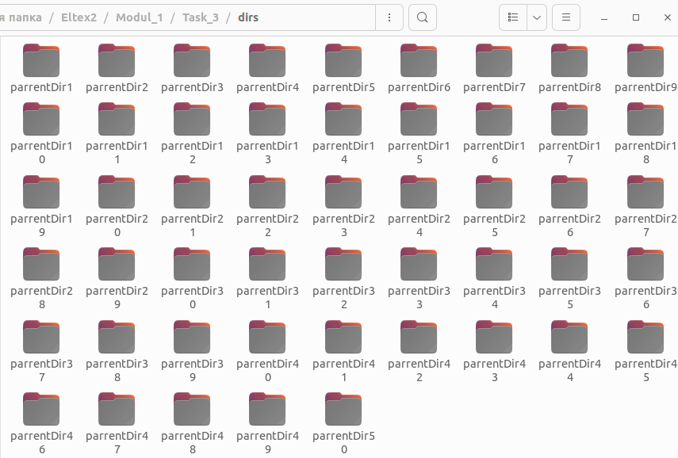

2. Модернизировать скрипт выше, добавив в него возможность пользователю выбирать место расположения папок, их количество, шаблон имени и т.д.
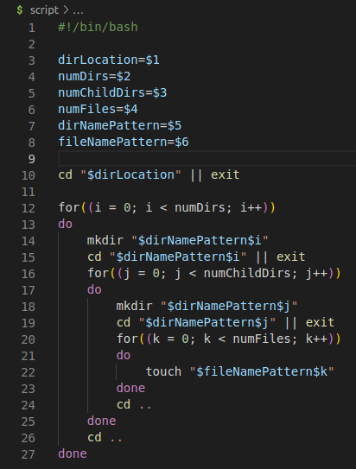

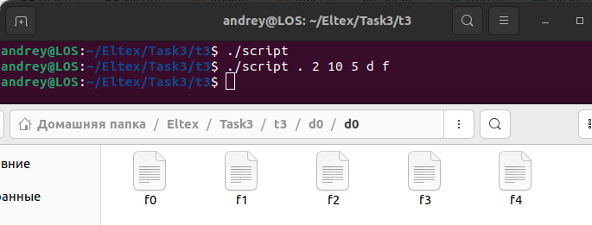

3. Написать скрипт, который контролирует выполнение какого-либо процесса и в случае прерывания этого процесса возобновляет его работу. Скрипт должен запросить периодичность проверки и имя процесса.
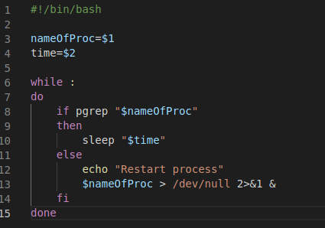
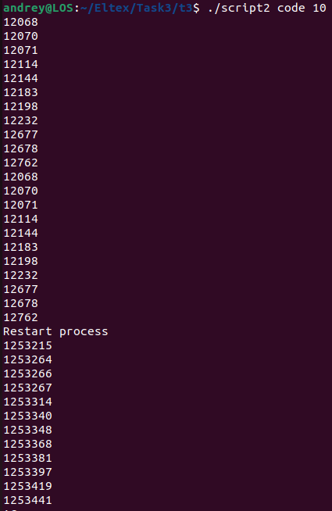

4. Написать скрипт разбора логов, скрипт запрашивает имя процесса и ищет для него логи, вводит их на экран за указанный промежуток времени.

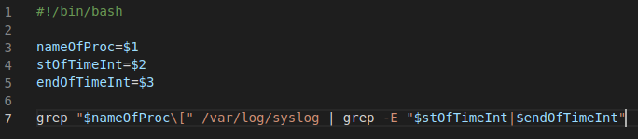
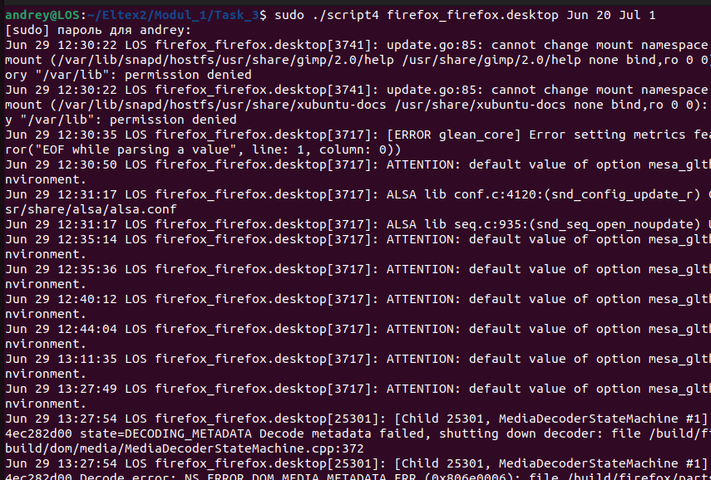
5. Модернизировать скрипт выше, убрав из него интерфейс пользователя. Все конфигурирование должно осуществляться через конфигурационный файл. Конфигурационный файл должен иметь удобочитаемый для пользователя формат.
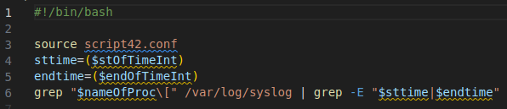
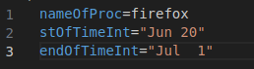

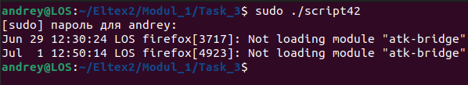

6. Написать скрипт для резервного копирования указанной информации в указанное место, с указанием периодичности\либо времени запуска. Используется программа tar. Скрипт должен иметь читаемый интерфейс
Текст скрипта, с помощью которого пользователь задает настройки бэкапа. Скрипт создает конфиг для скрипта резервного копирования. Скрипт создает сценарий cron, который будет запускать скрипт резервного копирования.
#!/bin/bash

echo "Введите файл для резервного копирования"
read -r source

echo "Введите путь сохранения копии"
read -r savePath

echo "Введите способ резервного копирования dd/tar/git"
read -r method

echo "Введите частоту резервного копирования (ежеминутно, ежечасно, ежедневно) или введите время запуска"
read -r time

touch "$source.conf"
chmod 777 "$source.conf"
echo "source=$source
savePath=\"$savePath\"
method=$method">"$source.conf"

case $time in
ежеминутно)
period="* * * * *"
;;
ежечасно)
period="0 * * * *"
;;
ежедневно)
period="0 0 * * *"
;;
*)
echo "Неправильная периодичность запуска"
exit 1
;;
esac

touch mycron
crontab -l > mycron
echo "$period /home/andrey/Eltex/Task3/t3/backuper/backuper.sh $source" >> mycron
crontab mycron
rm mycron

Текст скрипта резервного копирования

#!/bin/bash

source=$1

source "/home/andrey/Eltex/Task3/t3/backuper/$source.conf"
echo "config прочтен $source, $savePath, $method"

case $method in
dd)
dd if="/home/andrey/Eltex/Task3/t3/backuper/$source" of="$savePath" bs=5M
;;
tar)
tar cvf "$savePath.tar" "/home/andrey/Eltex/Task3/t3/backuper/$source"
;;
git)
git add "$source"
git commit -m "Backup"
git push origin
;;
*)
echo "Неправильный метод резервного копирования"
exit 1
;;
esac

Конфиг:
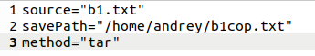

Crontab:

Результаты:
